REFERAT
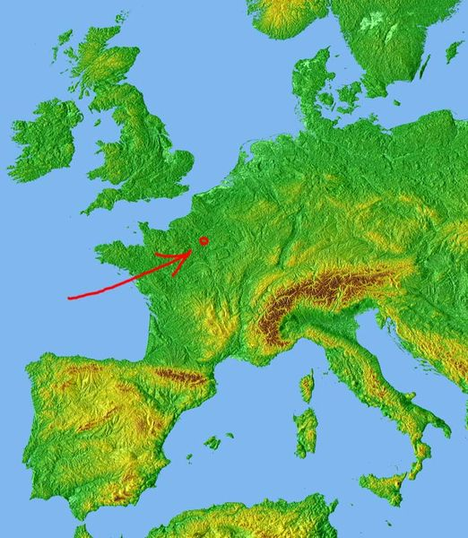

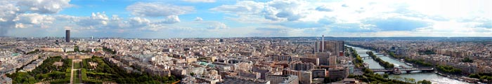

1. Pisala bom o Parizu. Moj namen pa je, da se bodo ljudje začeli zanimati za Pariz. Upam, da bodo spoznali, kako lepa je ta država in jo obiskali. Uživajte v moji predstavitvi.

2.

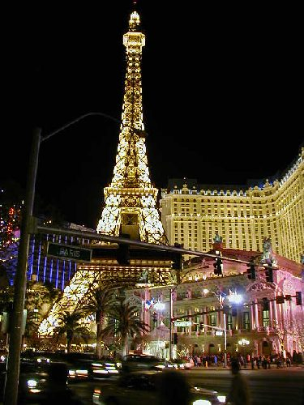

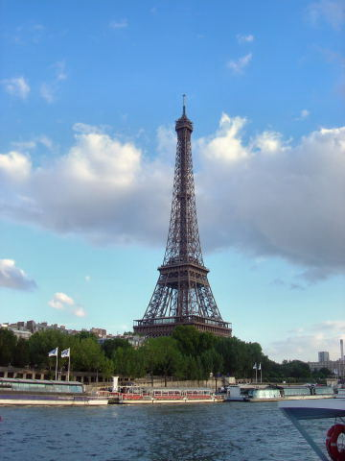

Ena od znamenitosti je Eifflov stolp.
Zelo je lep, ampak svojoveličino in
lepoto pokaže šele ponoči
ko zagorijo vse lučke na njem.

To je Eifflov stolp podnevi. Gradili so ga od leta 1887 do 1889.

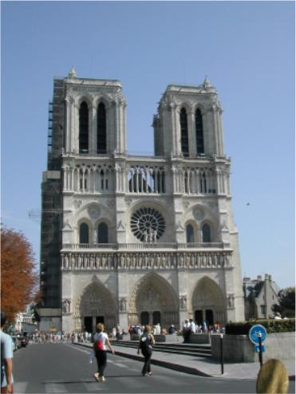To je katedrala Notre Dame. Stoji na otoku Sene. Katedralo je začel v 12. stoletju graditi Maurice de Sully in dela so se nadaljevala še 200 let.. Značilnost katedrale so številna velika okna v obliki rozete. Notranjost cerkve je ogromna. Cerkev lahko sprejme 9000 vernikov.

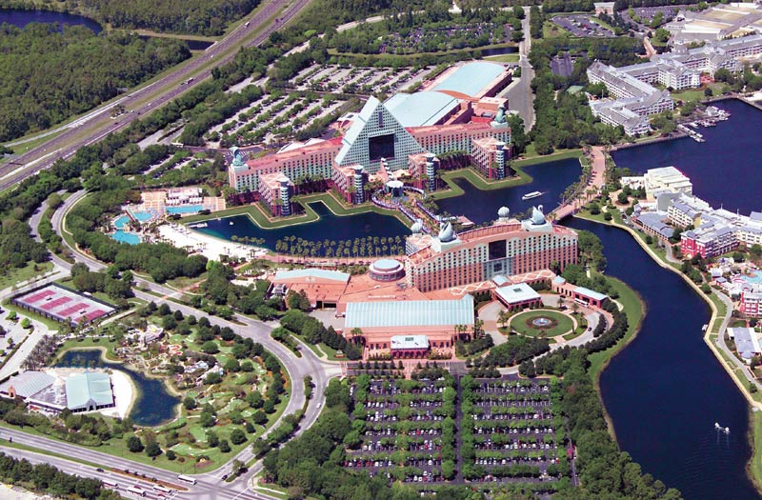

To je Disneyland. Tako otroci kot odrasli ga lahko obiščejo. V njem so upodobljeni liki iz Disneyevega sveta: Trnjulčica, Miky Mouse, Sneguljčica in sedem palčkov, Peter pan in še mnogi drugi…

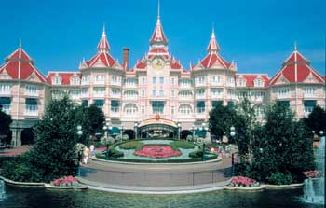

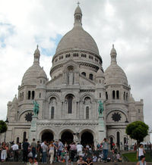Bazilika Sacré- Coeur na Montmartru. Zgrajena je bila v spomin na vojne žrtve Francosko- Pruske vojne leta 1871. Zelo je obiskana.

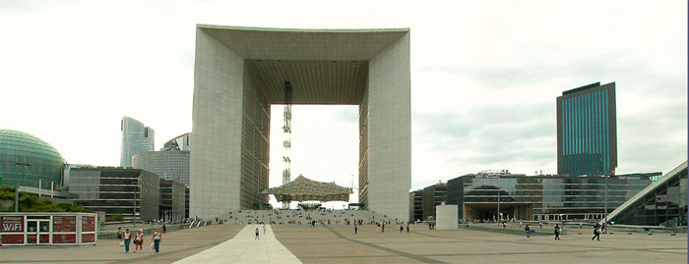

La Defense, ki ga je naredil danski arhitekt Johan Otto von Spreckelsen. Veliki lok ima obliko votle kocke s 110 m stranicami in je težak 300.000 ton. Zelo je ogromen, kar se pa vidi na tej sliki, ker so spodaj ljudje,

Ugotovila sem, da ima Pariz nekaj zelo lepih znamenitosti. V Pariz se lahko greste zabavati, ali pa tudi kaj se naučiti. Upam, da ste uživali v moji predstavitvi.

VIRI:

http://www.google.com/search?svnu
http://www.cs.ucr.edu/~uamaya/Paris_et_NormandiePics/Notre%20Dame%20Fassade.JPG
http://images.google.com/imgres?imgurl=http://www.cs.ucr.edu/~uamaya/Paris/Nottre/Dame
http://library.thinkquest.org/11417/media/mona2.gif
http://www.google.com/search?svnum=10&hl=sl&lr=&q=paris&btnG=Iskanje&sa=N&tab=
http://www.mydisneycollection.com/books/1964_disneyland.jpg
http://holrc.boxweb.dk/billeder/ProffArt%20Test/disney%20land.
http://www.cs.ucr.edu/~uamaya/Paris_et_NormandiePics/Notre%20Dame%20Fassade.JPG
http://images.google.com/imgres?imgurl=http://www.cs.ucr.edu/~uamaya/Paris/Nottre/Dame
http://library.thinkquest.org/11417/media/mona2.gif
http://sl.wikipedia.org/wiki/Slika:LocationParis.jpg
http://sl.wikipedia.org/wiki/Slika:LaDefense.jpg

